Тема 1: "ЕВРОПА - ОБЩАЯ ХАРАКТЕРИСТИКА"

Тема урока: Общая характеристика региона, его состав. Население, города. Характеристика государства стран. Региональный раздел стран Европы.

Цель: Сформировать у учащихся систему знаний о составе региона, особенностях его географического положения, населения и общих чертах хозяйства. Развивать умения работать самостоятельно и анализировать необходимую информацию, совершенствовать практические навыки работы с комплексными картами. Воспитывать уважение к традициям и обычаям других народов, толерантность и уважение к Европейским ценностям.

Оборудование: политическая карта мира, политическая карта Западной Европы, физическая карта Европы, словари, TV, DVD,компьютер, презентация, видео, учебник, контурные карты.

Тип урока: Урок изучения нового материала

Планируемые результаты
Личностные – осознавать ценность географических знаний, как важнейшего компонента научной картины мира
Мета предметные-уметь организовывать свою деятельность, определять ее цели и задачи; уметь вести самостоятельный поиск, анализ ,отбор информации, высказывать суждения, подтверждая их фактами
Предметные - осознание роли географии в познании окружающего мира, использование карт как моделей, формировать отношения к природным и антропогенным причинам изменения окружающей среды.

Структура урока:

Народы, которым человечество обязано больше всего, жили в не больших государствах – Израиле, Афинах, Флоренции, Елизаветинской Англии. У. Индж

Во Франции пять минут на десять минут короче чем в Испании, но намного длиннее, чем в Англии, где пять минут обычно составляют десять минут.
Б. Гай

Только свободная нация обладает национальным характером.
Жермена Де Сталь

I Организационный момент
Компетенция учителя: | Создание учителем мотивации к обучению, «стартового желания учиться»
Личностные УУД: | Умение мобилизовать свои личностные качества, способности к обучению в ситуации «начало деятельности»
Регулятивные УУД: | Установление целевых приоритетов
Познавательные УУД: | Формирование познавательной цели
Коммуникативные УУД: | Формировать атмосферу исследования, творчества, сотрудничества
Результат: | Осознание самого себя как движущей силы научения. Умение проявлять интерес к индивидуальному коллективному творчеству
II Актуализация опорных знаний и умений учащихся.
Компетенция учителя: | Умение включать учащихся в разные виды исследовательской деятельности, анализировать в соответствии с намеченными результатами.
Личностные УУД: | Умения осуществлять рефлексию своей деятельности своего поведения в процессе учебного занятия.
Регулятивные УУД: | Формируем умение извлекать информацию из карт, схем, иллюстраций, текста, таблиц
Познавательные УУД: | Формируем умение на основе анализа объектов делать выводы.
Коммуникативные УУД: | Аргументировать свою точку зрения, прежде чем принимать решения делать вывод, выбор.
Результат: | Адекватно оценивать свои возможности достижения цели определенной сложности в различных сферах самостоятельной, парной и коллективной деятельности
- Почему в 20в. произошла утрата Европой исторического лидерства?
- В чем сильны позиции европейского региона в мировой экономике сегодня?
- Какие отрасли определяют его хозяйственный облик?
- В каких странах региона " делается" политическая и экономическая "погода"?

III Мотивация учебной и познавательной деятельности учащихся.
Компетенция учителя: | Формирование понятий и организация своих и ученических действий на их основе.
Личностные УУД: | Готовность к самообразованию.  Определение последовательности промежуточных целей.
Регулятивные УУД: | Принимать и формулировать учебную проблему.
Познавательные УУД: | Формировать предметные понятия.
Коммуникативные УУД: | Умение взаимодействовать друг с другом; умение взаимодействовать с людьми и работать в коллективе.
Результат: | Реализация практических навыков в индивидуальной и коллективной деятельности.

IV Изучение нового материала:
Компетенция учителя: | Включать в учебную деятельностью соответствии с намеченными результатами учитывая индивидуальные особенности учащихся к участию в самостоятельной и организации групповой деятельности
Личностные УУД: | Мотивация к познанию. Формировать умения обобщать информацию и делать выводы.
Регулятивные УУД: | Поиск информации Формирование навыков решения практических задачи(составления плана, формирование вопроса ,тезиса, вывода)индивидуальным образом
Познавательные УУД: | Постановка проблемы ,выбор источников информации, анализ, обобщение фактов и явлений
Коммуникативные УУД: | Доносить свою позицию до других. Понимать другие позиции. Организовывать учебное взаимодействие. Установление продуктивной самостоятельной работы учащихся и учебных действий.
Результат: | Адекватно самостоятельно оценивать правильность выполнения действия и вносить необходимые коррективы в исполнении как в конце действия так и по ходу его реализации.
Рассказ учителя с использованием презентации по теме урока, политической карты Европы и элементами беседы.
- Что такое экономико-географическое положение объекта? Политико-географическое положение объекта?
- Что такое природные условия и природные ресурсы? Какой тип климата преобладает в регионе? Какие формы рельефа? Какие почвы?
- Найдите на карте и назовите крупные водные артерии Европы.
- Сделайте вывод о том, на сколько природно-ресурсный потенциал благоприятен жизни населения и развития хозяйства.
- Какие типы воспроизводства населения различают свойственные Европе?
- С помощью комплектной карты атласа и текста учебника определите отраслевой состав и географию основных отраслей промышленности и сельского хозяйства.
V. Подведение итогов. Рефлексия учебной деятельности
Компетенция учителя: | Создание условий для коллективной и индивидуальной работы учащихся с учетом их проблемных зон, установление ситуации осознанного усвоения учащимися нового материала
Личностные УУД: | Оценка своей работы: «достиг ли я своей цели?»
Регулятивные УУД: | Волевая само регуляция Формирование умения применять полученные знания на практике
Познавательные УУД: | Умение структурировать знания, презентовать их составлять публичные выступления
Коммуникативные УУД: | Учитывать позиции других людей, уметь выражать свои мысли. Умения устанавливать рабочие отношения, эффективно сотрудничать
Результат: | Осуществлять познавательную рефлексию в отношении действий по решению учебных и познавательных программ
1. Определите характерные черты экономики стран.
2. Характерные черты населения Европы

VI Заключительный этап. Домашнее задание
Компетенция учителя: | Прокомментированные (разъяснение) вариантов выполнения домашнего задания на основе осуществления дифференцированного подхода в обучении («каждому по силам»)
Личностные УУД: | Формировать программу личных достижений, преодоления проблемных зон в знании и способах деятельности
Регулятивные УУД: | Составлять план выполнения задания
Познавательные УУД: | Постановка и формирование новой проблемы
Коммуникативные УУД: | Учет позиции других людей, умение выражать свои мысли
Результат: | Осуществлять познавательную рефлексию в отношении действий по решению учебных и познавательных задач.

Выводы.
Домашние задание:
- Учебник: §8, Творческое задание стр.45 пп. 10-11Найдите о Европе дополнительную информацию, которая заставила ваших одноклассников: а)удивиться; б)задуматься; в)улыбнуться; д)огорчиться; е)посочувствовать
- Нанести на контурную карту страны Европы, их столицы

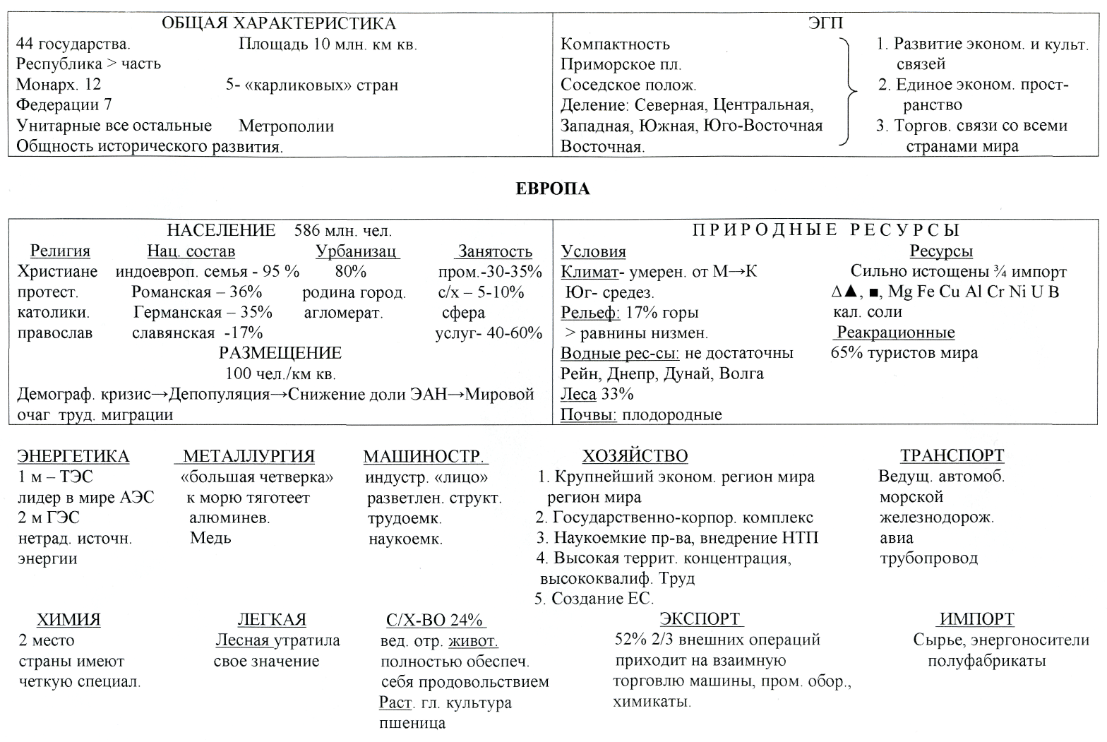
50 государств

Задание

Типология стран Европы по уровню социально-экономического развития

Типы стран | Подтипы стран | Страны
Экономически развитые страны | "Большая семёрка"
Экономически развитые страны | Малые промышленно развитые страны Европы
Средне развитые страны переходной экономики | Страны западной Европы отставшие в развитии
Постсоциалистические страны с переходной экономикой | Страны центральной и восточной Европы
Постсоциалистические страны с переходной экономикой | Страны СНГ (молодые независимые государства)

